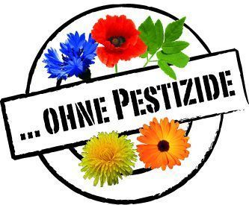
Bitte vollständig und gut leserlich ausgefüllt zurückschicken an:

Emweltberodung Lëtzebuerg
4, Place de L’Europe
L-1499 Luxembourg

info@ebl.lu ¦ +352 247 86832

FRAGEBOGEN
Zum pestizidfreien Unterhalt in Gemeinden

1. Name Ihrer Gemeinde:

2. Vollständige Kontaktdaten (des Hauptverantwortlichen für den Einsatz von und/oder den Verzicht auf Pestizide in Ihrer Gemeinde):

Name:

Anschrift (beruflich):

Tel. und Fax (falls vorhanden):

E-Mail (falls vorhanden):

3. Hat Ihr Gemeinderat bereits eine politische Absichtserklärung oder einen Beschluss zur schrittweisen Reduzierung (mit dem Ziel eines 100% Verzichts) auf Pestizide unterzeichnet bzw. gestimmt?

☐ Ja (Datum angeben und ggf. Kopie des Beschlusses mitschicken)
☐ Nein

4. Welche Aussage zum Pestizideinsatz trifft auf Ihre Gemeinde zu (mit Datumsangabe)?
(Diese Frage dient der Einstufung in unserer Pestizidenkarte, siehe Begleitbrief)
☐ kompletter Verzicht (100%) auf allen kommunalen Flächen seit
☐ Maßnahmen zur Reduzierung (mit Gemeinderatsbeschluss) durchgeführt seit
☐ Maßnahmen zur Reduzierung (ohne Gemeinderatsbeschluss) durchgeführt seit
☐ konkrete Maßnahmen zur Reduzierung (falls noch nicht vorhanden) geplant ab
☐ bisher keine Maßnahmen durchgeführt bzw. geplant

5. Welche Aussagen treffen beim Einsatz von Pestiziden in Ihrer Gemeinde auf folgenden Flächen zu?
Bewusster Denkbarer Verzicht z.Z. Verzicht Verzicht problematisch
Straßen, Wege und Plätze ☐ ☐ ☐
Unbefestigte bzw. wassergebundene Pfade ☐ ☐ ☐
Kinderstätten, Schulhöfe und Spielplätze ☐ ☐ ☐
Sportplätze und -anlagen ☐ ☐ ☐
Parkflächen und -plätze ☐ ☐ ☐
Mauern und Fassaden ☐ ☐ ☐
Grünbeete und Gehölzpflanzungen ☐ ☐ ☐
Wiesen-, Rasen- und Grünflächen ☐ ☐ ☐
Gewässer (-ränder) ☐ ☐ ☐
Friedhöfe ☐ ☐ ☐
Sonstige Flächen ☐ ☐ ☐

Welche?

6. Welche alternativen Maßnahmen zum Pestizideinsatz wurden bzw. werden in Ihrer Gemeinde durchgeführt und wo (bitte Aufzählung aus Frage 5 verwenden)?
☐ Mechanische Bekämpfung__________________________________________________________________
☐ Erhöhter Personaleinsatz___________________________________________________________________
☐ Naturnaher Umbau________________________________________________________________________
☐ Berücksichtigung bei Neuplanungen__________________________________________________________
☐ Informations- und Sensibilisierungsarbeit _____________________________________________________
☐ Erhöhte Toleranz_________________________________________________________________________
☐ andere (bitte präzisieren):

7. Welche Mittelgruppen kommen in Ihrer Gemeinde noch zum Einsatz?
☐ Herbizide
☐ Fungizide
☐ Insektizide
☐ andere (bitte präzisieren):

8. Welche Mittel (Handelsname oder Wirkstoff) kommen wo und in welchen Mengen (Schätzung) pro Jahr in Ihrer Gemeinde zum Einsatz?

9. Gibt es in Ihrer Gemeinde beispielhafte Projekte (Best Practices), die man im Rahmen eines Erfahrungsaustausches anderen Gemeinden vorstellen könnte?
☐ Ja
☐ Nein
wenn ja, bitte beigefügtes Projektdatenblatt ausfüllen. Bei mehreren Projekten bitte für jedes Projekt ein gesondertes Datenblatt ausfüllen.

10. Zu welchen pestizidrelevanten Fragestellungen würde sich Ihre Gemeinde Unterstützung, Beratung, Information bzw. Erfahrungsaustausch wünschen?

Sonstige Anmerkungen:

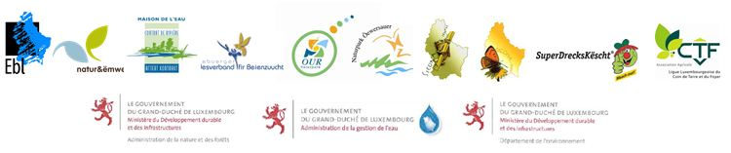
Die Partner der Kampagne „Ohne Pestizide“:

